**《软件需求分析与设计》实验课**

|  |  |
| --- | --- |
| 作业名称： | 图书自助借还系统-关系数据库映射 |
| 专 业： | 软件工程学院 |
| 成 员： | 伍开钰 21311162 (组长)  刘洋 21311603  岳栩彬 21310263 |

**关系数据库映射**

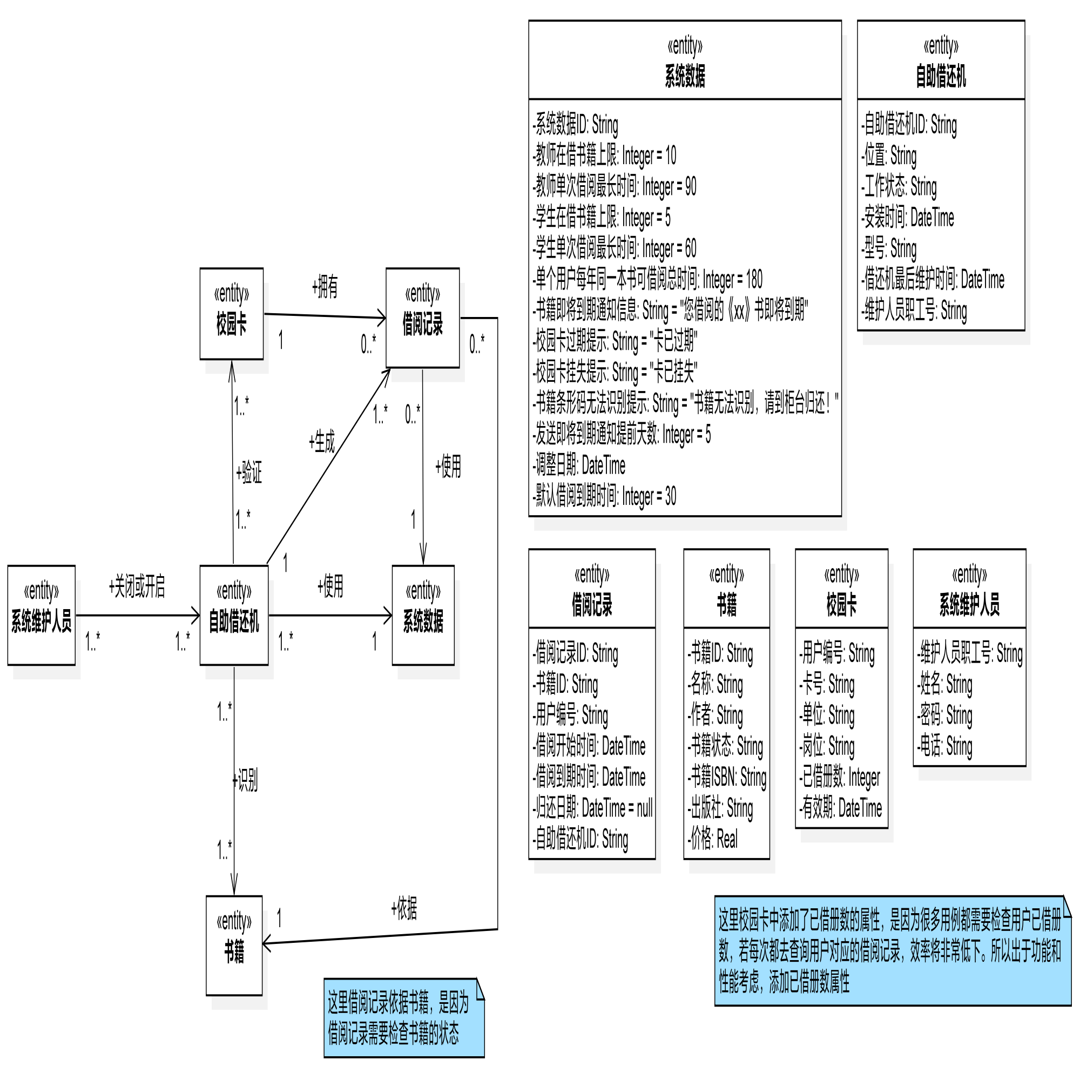

系统数据(系统数据ID, 教师在借图书上限, 教师单次借阅最长时间, 学生单次借阅最长时间, 单个用户每年同一本书可借阅总时间, 书籍即将到期提醒消息, 校园卡过期提示, 校园卡挂失提示, 书籍条形码无法识别提示, 发送即将到期通知提前天数, 调整时间, 默认借阅到期时间)

自助借还机(自助借还机ID, 位置, 工作状态, 安装时间, 型号, 借还机最后维护时间, *维护人员职工号*)

校园卡(用户编号, 卡号, 单位, 岗位, 已借册数, 有效期)

借阅记录(借阅记录ID*, 书籍ID, 用户编号,* 借阅开始时间, 借阅到期时间, 归还日期, *自助借还机ID*)

系统维护人员(维护人员职工号, 姓名, 密码, 电话)

书籍(书籍ID, 名称, 作者, 书籍状态, 书籍ISBN, 出版社, 价格)